МИНИСТЕРСТВО ОБРАЗОВАНИЯ РЕСПУБЛИКИ БЕЛАРУСЬ
Учреждения образования «БЕЛОРУССКИЙ ГОСУДАРСТВЕННЫЙ
ТЕХНОЛОГИЧЕСКИЙ УНИВЕРСИТЕТ»

Факультет информационных технологий
Кафедра программной инженерии
Специальность 6– 05– 0612– 01 «Программная инженерия»
Направление специальности 6– 05– 0612– 01 «Программная инженерия»

ПОЯСНИТЕЛЬНАЯ ЗАПИСКА
КУРСОВОГО ПРОЕКТ:

по дисциплине «Базы данных»
Тема «Реализация базы данных платформы управления транспортной компанией с применением In-Memory технологии»

Исполнитель
Студент (ка) 3 курса группы 10 Мандрик А.И.
^{(Ф.И.О.)}
Руководитель работы асс. Подрез А.А
(учен. степень, звание, должность, подпись, Ф.И.О.)

Курсовой проект защищен с оценкой
Председатель Подрез А.А
^{(подпись)}

Минск 2025
Содержание
Введение 3
1. Постановка задачи 4
2. Проектирование базы данных 5
2.1 Определение ролей 5
2.2 Проектирование таблиц 5
3. Разработка объектов базы данных 6
3.1 Разработка таблиц 6
Приложение А 8
Приложение Б 9

Введение
Современные транспортные компании представляют собой сложные организации, деятельность которых включает управление персоналом, транспортными средствами, маршрутами и рейсами, а также анализ эффективности перевозок. В условиях постоянно растущего объема данных и необходимости оперативного принятия управленческих решений особое значение приобретает создание эффективной системы управления базами данных. Такая система позволяет обеспечить целостность, надежность и доступность информации, а также автоматизировать ключевые бизнес-процессы транспортной компании.
В рамках данного курсового проекта рассматривается возможность реализации базы данных платформы управления транспортной компанией с использованием возможностей системы управления базами данных Oracle и технологии In-Memory. Применение данной технологии позволяет существенно повысить производительность при выполнении аналитических запросов и обработке больших объемов данных в реальном времени, что особенно актуально для предприятий транспортной сферы, где важна оперативность получения информации.
Основное внимание в проекте уделяется структурированному хранению информации о пользователях системы (администраторах, водителях, клиентах), транспортных средствах, маршрутах и рейсах, а также обеспечению защиты данных и реализации статистических отчетов. Особое значение придается разработке процедурного доступа к данным, что позволяет разграничить права пользователей и повысить безопасность информационной системы.
В ходе выполнения проекта будут рассмотрены современные подходы к проектированию баз данных, проанализированы возможности оптимизации хранения и обработки информации с использованием In-Memory технологии, а также разработаны структурные элементы базы данных, обеспечивающие эффективное управление деятельностью транспортной компании. Реализация предложенной модели позволит создать основу для дальнейшего развития автоматизированной платформы управления транспортными процессами и повысить эффективность работы предприятия.

1. Постановка задачи
В современных условиях транспортная отрасль требует высокой степени автоматизации и эффективности управления. С ростом количества перевозок, транспортных средств и сотрудников значительно возрастает объем информации, которую необходимо обрабатывать и анализировать. Это делает особенно актуальной задачу создания базы данных, способной обеспечить надежное хранение, быстрый доступ и аналитическую обработку данных в реальном времени.
Разработка базы данных для платформы управления транспортной компанией направлена на упрощение и автоматизацию процессов, связанных с управлением пользователями, транспортными средствами, маршрутами и рейсами, а также анализом статистических показателей. Внедрение такой системы позволит повысить прозрачность и контроль над операционной деятельностью, ускорить принятие решений и минимизировать влияние человеческого фактора.
Особенностью проекта является применение технологии Oracle In-Memory, которая обеспечивает ускоренную обработку запросов и аналитических вычислений за счёт хранения данных в оперативной памяти в колонночном формате. Применение данной технологии уместно для транспортных предприятий, где требуется быстрое получение аналитической информации о рейсах, загрузке транспорта и доходах.
Разрабатываемая база данных должна обеспечивать:
- надёжное хранение информации о пользователях, транспортных средствах, маршрутах и рейсах;
- разграничение прав доступа в зависимости от роли пользователя (администратор, водитель, клиент);
- выполнение операций добавления, удаления, изменения и поиска записей;
- ведение статистики;
- защиту персональных данных;
- использование хранимых процедур и функций для доступа к данным вместо прямых SQL-запросов.
Реализация поставленных задач позволит создать эффективную, масштабируемую и безопасную систему управления данными транспортной компании. Использование In-Memory технологий обеспечит высокую производительность и позволит платформе быстро реагировать на изменения в операционной деятельности, повышая общую эффективность управления транспортными процессами.

2. Проектирование базы данных

2.1 Определение ролей
Определение ролей является одним из ключевых этапов проектирования базы данных, так как именно роли позволяют разграничить функциональные возможности между пользователями.
Роль – это именованный набор привилегий. При разработке базы данных транспортной компании были выделены следующие роли:
- User – роль обычного пользователя. Он может оформлять бронирование, отказываться от бронирования, просматривать активные бронирования и историю поездок.
- driver – роль, предназначенная для водителя транспортного средства. Он может отслеживать посадку, изменять статус транспортного средства, получать информацию о текущих рейсах, передавать данные о статистике;
- administrator – роль, предназначенная для администрирования и мониторинга базы данных. Обладает полными правами на все таблицы базы данных.
Полный список действий, доступных каждой роли отражен в приложении А.
Каждая роль связана с индивидуальным профилем безопасности, который задаёт параметры доступа и контроля учётных записей. Профиль определяет такие характеристики, как: срок действия пароля, максимальное число одновременных подключений, время блокировки учётной записи при повторных ошибках входа, а также ограничения по времени подключения и периоду бездействия пользователя.

2.2 Проектирование таблиц
При разработке таблиц главной целью является создание целостной, надежной и эффективной структуры хранения информации. На этом этапе определяются основные сущности, их атрибуты, а также взаимосвязи между ники. Для реализации базы данных транспортной компании была разработана структура, состоящая из 7 таблиц:
- ROLES – содержит возможные роли;
- USERS – содержит пользователей;
- VEHICLES – содержит транспортные средства;
- ROUTES – содержит маршруты;
- TRAVELS – содержит конкретные рейсы;
- STATISTICS – содержит статистику;
- BOOKING – содержит данные о бронировании.
Логическая схема базы данных отражена в приложении Б.

3. Разработка объектов базы данных

3.1 Разработка таблиц
При проектировании базы данных транспортной компании основным этапом является создание таблиц, так как именно они формируют структуру хранения информации. Основная задача таблиц – обеспечить корректное и эффективное хранение данных о пользователях, транспортных средствах, маршрутах, рейсах и бронированиях, а также поддерживать целостность информации.
В таблице Roles содержатся виды ролей. Для реализации базы данных транспортной компании было принято решение выделить три роли (администратор, пользователь, водитель). Структура Roles отражена в таблице 3.1.
Таблица 3.1 – Структура таблицы ROLES
Столбец | Тип данных | Ограничение целостности
ROLE_ID | NUMBER | PRIMARY KEY
ROLE_NAME | VARCHAR2(50) | NOT NULL UNIQUE
В таблице USERS содержатся пользователи. Структура USERS отражена в таблице 3.2.
Таблица 3.2 – Структура таблицы USERS
Столбец | Тип данных | Ограничение целостности
USER_ID | NUMBER | PRIMARY KEY
ROLE_ID | NUMBER | FOREIGEN KEY
LOGIN | VARCHAR2(50) | NOT NULL UNIQUE
PASSWORD_HASH | VARCHAR2(256) | NOT NULL
FULL_NAME | VARCHAR2(100) | NOT NULL
PHONE | VARCHAR2(20) | NOT NULL
STATUS | VARCHAR2(20) | DEFAULT 'ACTIVE' CHECK (STATUS IN ('ACTIVE', 'BLOCKED'))
В таблице ROUTES содержится информация о возможных маршрутах. Структура ROUTES отражена в таблице 3.3.
Таблица 3.3 – Структура таблицы ROUTES
Столбец | Тип данных | Ограничение целостности
ROUTE_ID | NUMBER | PRIMARY KEY
START_POINT | VARCHAR2(100) | NOT NULL
END_POINT | VARCHAR2(100) | NOT NULL
DISTANCE_KM | NUMBER(10,2) | NOT NULL
В таблице VEHICLES содержится информация о транспортных средствах. Структура VEHICLES отражена в таблице 3.4.
Таблица 3.4 – Структура таблицы VEHICLES
Столбец | Тип данных | Ограничение целостности
VEHICLE_ID | NUMBER | PRIMARY KEY
REG_NUMBER | VARCHAR2 (20) | NOT NULL
MODEL | VARCHAR2(100) | NOT NULL
CAPACITY | NUMBER(5) | NOT NULL
STATUS | VARCHAR2(20) | DEFAULT 'AVAILABLE' CHECK (STATUS IN ('AVAILABLE', 'IN_SERVICE', 'REPAIR'))
В таблице TRAVELS содержится информация о конкретном рейсе. Структура TRAVELS отражена в таблице 3.5.
Таблица 3.5 – Структура таблицы TRAVELS
Столбец | Тип данных | Ограничение целостности
TRAVEL_ID | NUMBER | PRIMARY KEY
ROUTE_ID | NUMBER | FOREIGEN KEY
VEHICLE_ID | NUMBER | FOREIGEN KEY
DRIVER_ID | NUMBER | FOREIGEN KEY
DEPARTURE_DATE | DATE | NOT NULL
ARRIVAL_DATE | DATE | NOT NULL
STATUS | VARCHAR2(20) | EFAULT 'PLANNED' CHECK (STATUS IN ('PLANNED', 'IN_PROGRESS', 'COMPLETED', 'CANCELED'))
В таблице STATISTICS содержится статистика. Структура STATISTICS отражена в таблице 3.6.
Таблица 3.6 – Структура таблицы STATISTICS
Столбец | Тип данных | Ограничение целостности
STAT_ID | NUMBER | PRIMARY KEY
TRIP_ID | NUMBER | FOREIGEN KEY
REVENUE | NUMBER(12,2) | NOT NULL
FUEL_USED | NUMBER(8,2) | NOT NULL
PASSENGERS_COUNT | NUMBER(5) | NOT NULL
В таблице BOOKINGS хранится информация о бронированиях, совершаемых пользователями на выбранные рейсы. Структура BOOKINGS отражена в таблице 3.7.
Таблица 3.7 – Структура таблицы BOOKINGS
Столбец | Тип данных | Ограничение целостности
BOOKING_ID | NUMBER | PRIMARY KEY
TRIP_ID | NUMBER | FOREIGEN KEY
USER_ID | NUMBER | FOREIGEN KEY
BOOKING_DATE | TIMESTAMP | DEFAULT CURRENT_TIMESTAMP
STATUS | VARCHAR2(20) | DEFAULT 'BOOKED'

На этом моменте с таблицами всооо. Дальше будет описание процедур и других объектов БД.
Продолжение следует…

Приложение А
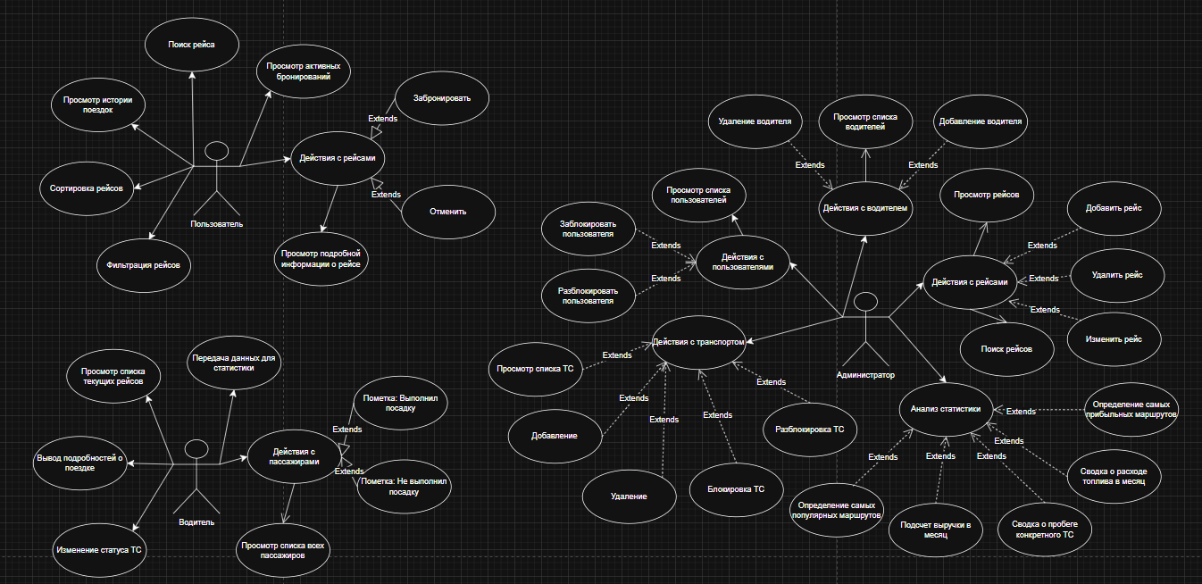

Приложение Б
